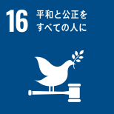
秋田県生協連ニュース ２０２１年８月２０日発行 第１５号

～2021ピースアクションinヒロシマ
オンラインを開催しました～

8月5日(木) 、秋田市のホテルメトロポリタン秋田で会員生協の組合員、県生協連の役職員１９名が全国一斉に配信された動画をオンライン視聴しました。
広島の被爆体験伝承者 沖吉幸子（さちこ）さんが、13歳で被爆した新井俊一郎さんの日記を通して、尊い命を奪い、生き残った人の心までもなお苦しめ続ける原爆のむごさを伝えました。多くの友人が原爆で犠牲になる一方、自分が生き残ったことに負い目を感じ生きてきた新井さんの心の葛藤と、平和への強い思いが伝わる講話でした。
母親の胎内で被爆した石原智子（ちえこ）さんによる被爆の証言では、ご両親から聞いた被爆直後の悲惨な状況や、原爆の後遺症に苦しめられながらも前向きに生きたご両親の姿が紹介されました。「被爆した記憶がなくても、両親からもらった命に感謝して精一杯生き、一人でも多くの人にヒロシマで実際に起こったことを伝えていくことが私の使命です」と力を込め語りました。
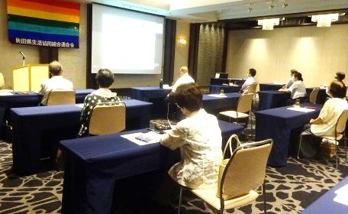
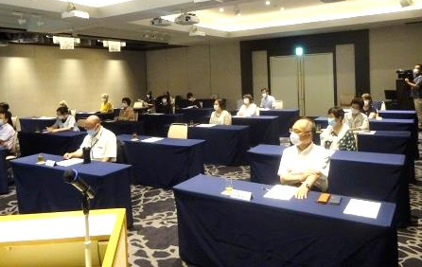
オンライン視聴する参加者 沖吉幸子さんの伝承講話

現地へ行くことはできなくても、被爆者の証言を聴き、平和について考えることはできます。被爆の実相と被爆地ヒロシマの想いを学び、いつまでも平和な世界で暮らせるよう、これからも平和活動へ取り組んでまいります。

～参加された方からの感想～

① オンラインではイメージや伝わり方が違うと思っていたが、現地で
聞くのと変わりなく視聴することができた。
② 戦争のない世界、平和の大切さを痛感し、自分にできることは何か
考えさせられた。
③ 被爆地広島の話を聞き、戦争の悲惨さを改めて認識した。
今後も継続すべき企画だと思う。
④ 胎内被爆された石原さんが、両親からもらった命を大事に生きてい
ることを知り、命の大切さを教えられた。

